

PAUTA ACTIVIDADES
Ecuaciones

- Una con una línea cada balanza con su respectiva ecuación.


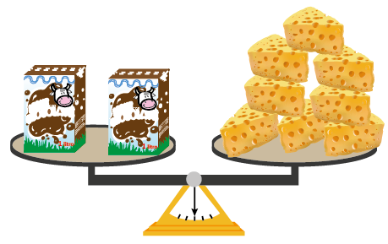
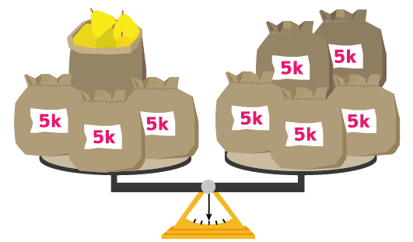

x + 7 = 15 15 + x = 25 t + t = 8

- Resuelva las ecuaciones anteriores. Explique qué representa la incógnita.

- x + 7 = 15
x + 7 – 7 = 15 – 7
x = 8

En la balanza x representa la caja vacía.

- 15 + x = 25
x + 15 – 15 = 25 – 15
x = 10

En la balanza x representa el saco de peras.

- t + t = 8
t = 4

En la balanza t representa una caja de leche.

- Cree una balanza para la siguiente ecuación. Indique qué representa la incógnita en dicha balanza.

27 = s + s + s


La incógnita s representa la caja.

- La siguiente balanza está desequilibrada porque trasladaron al lado izquierdo las bolitas. Escriba la ecuación que representa esta situación y qué se debe hacer para que la balanza esté equilibrada:



x – 9 = 0

Se debiese agregar 9 bolitas en el lado derecho para que se equilibre.



- ¿Qué valor puede tener b en la siguiente ecuación? Justifique.
10 – b = 7

3 17 7

Justificación:
El valor es 3, porque 10 - 3 = 7

- Plantee la ecuación que le permita determinar la cantidad de cuadrados que se debe quitar a la figura de la izquierda para obtener la figura de la derecha.


9 – x = 5

- Plantee ecuaciones para resolver los siguientes problemas.

- ¿Qué número agregaría a 25 para obtener 34?

X: número buscado
X + 25 = 34
X + 25 – 25 =34 – 25
X = 9
El número agregado es 9.

- En la secuencia x - 1, x, x + 1, x + 2, x + 3, el quinto término de ella es 3, ¿cuál es el segundo término?

X: representa el segundo término y
X + 3: representa el quinto término.

X + 3 = 3
X = 0

- En la secuencia x + 2, x - 1, x + 3, x -2, x + 5, x – 3, el tercer término de ella es 24, ¿cuál es el quinto término?

X + 3 representa el tercer término y x – 3 representa el quinto término.

X + 3 = 24

X + 3 – 3 = 24 – 3
X = 21

Luego el quinto término es 21 – 3, es decir, 18.

Elaborado por Ministerio de Educación Chile

